GAMBARAN PENGETAHUAN REMAJA TENTANG KEPUTIHAN PADA SISWI SMA PASUNDAN KECAMATAN MAJALAYA TAHUN 2020

KARYA TULIS ILMIAH
Diajukan Untuk Menyelesaikan Program Studi Diploma III Keperawatan Pada Jurusan Keperawatan Bandung Politeknik Kesehatan Kemenkes Bandung

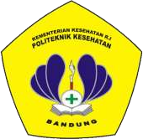

Disusun Oleh :

DHEBI NUR SAFEBRIYANI NIM. P17320117112

PROGRAM STUDI DIPLOMA III KEPERAWATAN JURUSAN KEPERAWATAN BANDUNG
POLITEKNIK KESEHATAN KEMENTRIAN KESEHATAN BANDUNG 2020

